المملكة العربية السعودية
وزارة التعليم
الإدارة العامة للتعليم بمنطقة

مدرسة
التوجيه الطلابي

تقرير عن برنامج توجيهي

اسم البرنامج | التوجيه التعليمي والمهني
تاريخ التنفيذ | ......................
المستفيدون | جميع الطلاب
المجال | توجيه مهني

- أهداف البرنامج:
- تبصير الطلاب بالتخصصات العلمية المتاحة وخصائصها ومتطلبات الالتحاق بها
- مساعدة الفرد على التعرف على ميوله وقدراته وسماته الشخصية ومهاراته المتعلقة بالمهنة المناسبة
- مساعدة الطالب على اختيار التخصص العلمي الذي يتناسب مع ميوله وقدراته واحتياج سوق العمل

- آلية تنفيذ البرنامج :
- تزويد الطلاب بنسخة إكترونية من دليل الطالب للتوجيه المهني
- إرسال صور ومقاطع وتصاميم عن التوجيه المهني عبر الوسائل المتاحة
- عرض مرئي عبر الشاشات المدرسية حول أهمية التوجيه المهني
- عقد دورة تدريبية لطلاب الصف الأول ثانوي لتعريفهم بمقياس الميول المهنية
- استغلال حصص الاحتياط في الحديث عن التوجيه المهني.

صور من تنفيذ البرنامج

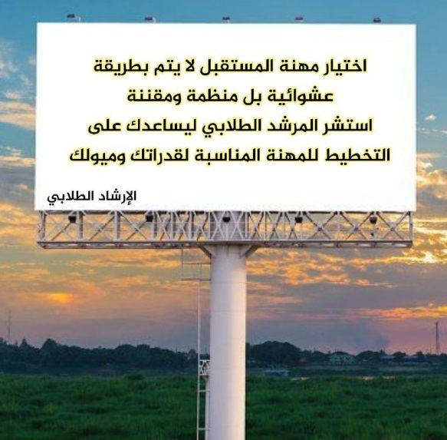

شواهد تنفيذ البرنامج بالصور

الموجه الطلابي مدير المدرسة

